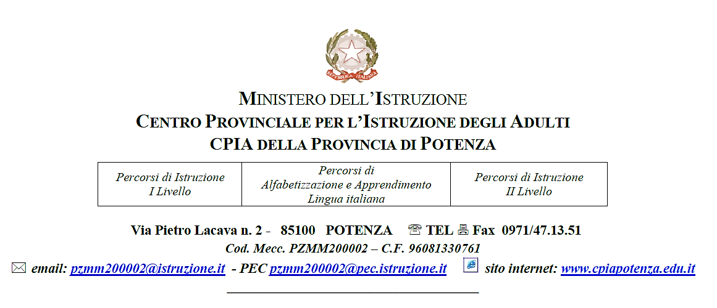

La valutazione delle competenze per il riconoscimento dei crediti
Sede carceraria minorile - I Livello 2° Periodo

Prova per la valutazione delle competenze

ASSE DEI LINGUAGGI: LINGUA INGLESE

Competenza 6 delle Linee Guida:
Produrre testi di vario tipo in Lingua Inglese in relazione ai differenti scopi comunicativi

ASSE DEI LINGUAGGI

Competenza
6. Produrre testi di vario tipo in lingua inglese in relazione ai differenti scopi comunicativi.

Conoscenze di riferimento
- Aspetti comunicativi, socio-linguistici e paralinguistici della interazione e della produzione orale (descrivere, narrare) in relazione al contesto e agli interlocutori.
- Strutture grammaticali di base della lingua, sistema fonologico, ritmo e intonazione della frase, ortografia e punteggiatura.
- Lessico e fraseologia idiomatica frequenti relativi ad argomenti di vita quotidiana, sociale o d’attualità e tecniche d’uso dei dizionari, anche multimediali; varietà di registro.
- Nell’ambito della produzione scritta, riferita a testi brevi, semplici e coerenti, caratteristiche delle diverse tipologie (lettere informali, descrizioni, narrazioni, ecc.) strutture sintattiche e lessico appropriato ai contesti.
Abilità di riferimento
- Utilizzare un repertorio lessicale ed espressioni di base, per esprimere bisogni concreti della vita quotidiana, descrivere esperienze e narrare avvenimenti di tipo personale o familiare.
- Utilizzare i dizionari monolingue e bilingue, compresi quelli multimediali.
- Descrivere in maniera semplice esperienze, impressioni ed eventi, relativi all’ambito personale, sociale o all’attualità.
- Produrre testi brevi, semplici e coerenti su tematiche note di interesse personale, quotidiano, sociale, appropriati nelle scelte lessicali e sintattiche.

Formato della prova | Scritto  ☐ _Domanda a risposta multipla  ☐ _Domanda a risposta aperta breve  ☒ _Domanda a risposta aperta lunga o produzione di un testo
Orale ☒ Prova orale individuale
☐ Prova orale interattiva
Contenuto della prova La prova sarà articolata in due esercizi:

- Un esercizio scritto di produzione di un testo legato all’ambito pubblico o professionale (ad esempio in risposta ad un annuncio o ad un’offerta di impiego) con un numero di parole compreso tra le 50 e 100. Si prevede il supporto di un testo scritto o di un’immagine per contestualizzare la prova
- Un esercizio di produzione libera orale in cui si chiederà allo studente di narrare avvenimenti ed esperienze personali, descrivere la propria famiglia, gli amici, il luogo in cui vive, parlare dei suoi progetti futuri o di effettuare una descrizione a partire da un supporto (immagine, video, testo, pagina web…)

Criteri per la valutazione Il peso degli esercizi è ripartito come indicato qui di seguito:
- Produzione di un testo scritto: 50%;
- Prova orale individuale: 50%.
Tra i criteri per la valutazione della prova e l’assegnazione del punteggio, le seguenti dimensioni dovranno assumere particolare importanza:
- Pertinenza e strutturazione logica delle risposte
- Pronuncia e intonazione
- Chiarezza espositiva
- Scelte lessicali
- Coerenza e coesione del testo
- Utilizzo corretto del vocabolario monolingue
Durata della prova I due esercizi hanno una durata complessiva di 60 minuti massimo,
così ripartiti:
- Produzione di un testo scritto: 45 minuti;
- Prova orale individuale: 15 minuti (incluso il tempo di presentazione della prova da parte del docente e di preparazione dello studente).

Esercizio 1
INTERAZIONE SCRITTA
Prova scritta con domande a risposta aperta lunga

Vuoi iscriverti a un corso di Informatica di base.
Scrivi una e-mail all’indirizzo indicato e chiedi informazioni.
Devi scrivere da 50 a 100 parole.

Che cosa devi scrivere:
- Saluta
- Presentati
- Chiedi se il corso è on line o in presenza
- Chiedi in che giorni e a che ora si svolge il corso che ti interessa
- Chiedi se è a pagamento e quanto costa
- Chiedi se rilasciano un attestato
- Se vuoi, puoi aggiungere altre informazioni che ritieni utili

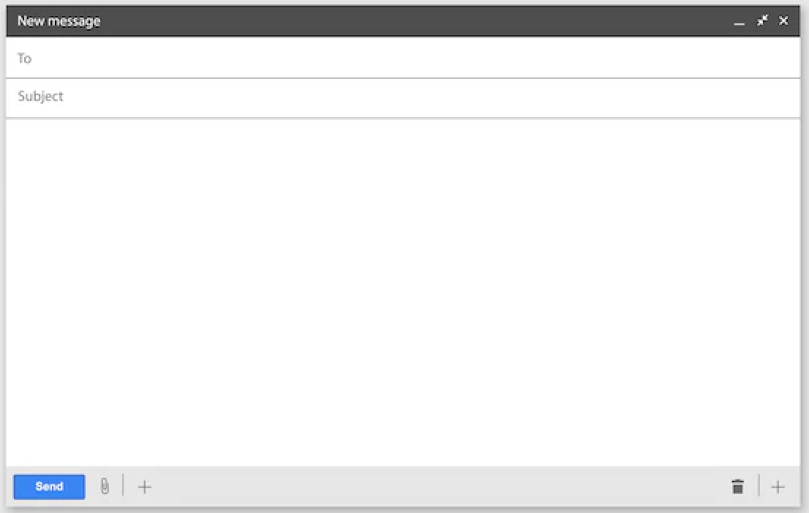

PUNTEGGIO INTERAZIONE SCRITTA: …………………../50

Esercizio 2
PRODUZIONE ORALE
Prova orale individuale
Esamina le immagini qui di seguito. Qual è l’immagine che risulta per te più significativa? Perché?
Questa foto di Autore sconosciuto è concesso in licenza da CC BY
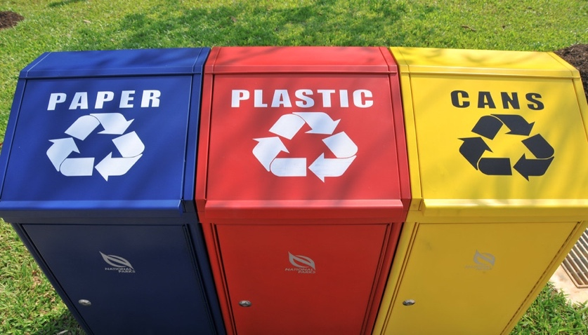
Questa foto di Autore sconosciuto è concesso in licenza da CC BY-SA-NC

Questa foto di Autore sconosciuto è concesso in licenza da CC BY-SA-NC
PUNTEGGIO PROVA ORALE INDIVIDUALE …….. /50

ASSE DEI LINGUAGGI: LINGUA INGLESE

Competenza 6 delle Linee Guida:
Produrre testi di vario tipo in Lingua Inglese in relazione ai differenti scopi comunicativi

CORRETTORE

PROVA | PUNTI | % | DURATA  TABELLA RIASSUNTIVA ASSEGNAZIONE PUNTEGGIO E DURATA PROVE
INTERAZIONE SCRITTA (1 PROVA) | 50 | 50% | 45 MINUTI
PRODUZIONE ORALE (1 PROVA) | 50 | 50% | 15 MINUTI (incluso il tempo di presentazione della prova del docente e di preparazione dello studente)
PUNTEGGIO TOTALE TEST | 100 | 100% | 1 ORA

Punteggio minimo non inferiore a punti 60/100

INTERAZIONE SCRITTA

Correzione prova scritta con domande a risposta aperta lunga

prova a tema – da 50 a 100 parole
Punteggio massimo: 50
I punti saranno così assegnati:
a) efficacia comunicativa | fino a punti 18
b) adeguatezza di contenuto/adeguatezza stilistica alla tipologia testuale | fino a punti 8
c) correttezza morfosintattica | fino a punti 12
d) adeguatezza e ricchezza lessicale | fino a punti 8
e) ortografia e punteggiatura | fino a punti 4

PRODUZIONE ORALE

Correzione prova orale individuale
Descrizione a partire da un’immagine
Punteggio massimo: 50
I punti saranno così assegnati:
a) efficacia comunicativa | fino a punti 20
b) correttezza morfosintattica | fino a punti 12
c) adeguatezza e ricchezza lessicale | fino a punti 12
d) pronuncia e intonazione | fino a punti 6

